Забайкальский край

Совет Дульдургинского муниципального округа

РЕШЕНИЕ

от 17 февраля 2026 года №
c. Дульдурга

О Почетной грамоте и Благодарственном письме
Совета Дульдургинского муниципального округа

В соответствии с Федеральным законом от 20.03.2025 № 33-ФЗ «Об общих принципах организации местного самоуправления в единой системе публичной власти», Федеральным законом от 06.10.2003 № 131-ФЗ "Об общих принципах организации местного самоуправления в Российской Федерации", руководствуясь Уставом Дульдургинского муниципального округа,
Совет Дульдургинского муниципального округа РЕШИЛ:
1.Утвердить Положение о Почетной грамоте Совета Дульдургинского муниципального округа (приложение №1).
2.Утвердить образец Почетной грамоты Совета Дульдургинского муниципального округа (приложение №2).
3.Утвердить Положение о Благодарственном письме Совета Дульдургинского муниципального округа (приложение №3).
4.Утвердить образец Благодарственного письма Совета Дульдургинского муниципального округа (приложение №4).
5.Признать утратившим силу: Решение Совета муниципального района «Дульдургинский район» от 26 сентября 2019 года № 144 «О Почетной грамоте Совета муниципального района «Дульдургинский район».
6.Контроль за исполнением настоящего решения возложить на Председателя Совета Дульдургинского муниципального округа.
7.Настоящее решение официально опубликовать (обнародовать) на официальном сайте Дульдургинского муниципального округа в информационно-телекоммуникационной сети «Интернет» в разделе «Совет» - «Решения Совета» - https://duldurga.75.ru /.

Председатель Совета Дульдургинского
муниципального округа Б.Н. Доржиев

И.о. Главы Дульдургинского
муниципального округа Б.Б. Доржиев

Приложение № 1
к Решению Совета
от 17.02.2026г. №

Положение о Почетной грамоте Совета
Дульдургинского муниципального округа
1. Почетная грамота Совета Дульдургинского муниципального округа (далее - Почетная грамота) является формой поощрения граждан, трудовых коллективов предприятий, учреждений, организаций за заслуги в экономике, науке, культуре, искусстве, развитии местного самоуправления, в развитии промышленности, строительства, жилищно-коммунальной сферы, спорта, защите правопорядка и общественной безопасности, воспитании, просвещении, охране здоровья, жизни и прав граждан, благотворительной, общественной деятельности и иные заслуги перед Дульдургинским муниципальным округом.
2.Почетной грамотой не могут быть награждены граждане, в отношении которых осуществляется уголовное преследование и (или) имеющие судимость. Рассмотрение представления к награждению лица, в отношении которого возбуждено уголовное дело, приостанавливается до принятия решения по данному делу.
3. Совет Дульдургинского муниципального округа утверждает Положение о Почетной грамоте и принимает решение о награждении Почетной грамотой.
4.Председатель Совета Дульдургинского муниципального округа организует работу по отбору представляемых к награждению и оформлению наградных материалов, вручает Почетную грамоту.
5. Почетной грамотой награждаются граждане, работающие или проживающие на территории Дульдургинского муниципального округа, коллективы предприятий, учреждений, организаций, общественных объединений, осуществляющие свою деятельность на территории Дульдургинского муниципального округа, и иные лица по усмотрению Совета Дульдургинского муниципального округа:
- за заслуги в совершенствовании нормотворчества Дульдургинского муниципального округа, за вклад в развитие и укрепление основ местного самоуправления Дульдургинского муниципального округа и иные заслуги перед Дульдургинским муниципальным округом;
- за трудовые и производственные достижения, вклад в развитие физкультуры, спорта и туризма;
- за существенный вклад в социально-экономическое развитие Дульдургинского муниципального округа;
- за внесение пожертвований на социальную поддержку малообеспеченных граждан, строительство и реконструкцию больниц, школ, культурных и спортивных центров и других социально важных объектов и памятников культуры Дульдургинского муниципального округа;
- за успехи в организации предпринимательской деятельности;
- за содействие развитию молодежного парламентаризма;
- за содействие деятельности правоохранительных органов;
- за активную жизненную позицию;
- за многолетний добросовестный труд, высокий профессионализм в работе, заслуги в государственной, муниципальной, хозяйственно-экономической, социально-культурной, научной, общественной деятельности Дульдургинского муниципального округа, активное участие или содействие в проведении крупных мероприятий;
- в связи с юбилейной датой создания предприятия, учреждения, организации, общественного объединения, творческого коллектива (10 лет и далее каждые последующие 5 лет), юбилейной датой со дня рождения (для физических лиц, внесших особо значимый вклад в социально-экономическое развитие Дульдургинского муниципального округа - 50 лет и далее каждые последующие 5 лет);
- по стажу работы (для физических лиц, плодотворно трудящихся на предприятиях, в учреждениях, организациях Дульдургинского муниципального округа, в общественных объединениях и творческих коллективах, - 5 лет и далее каждые последующие 5 лет);
-в профессиональные праздники.
Граждане могут быть награждены Почетной грамотой в том случае, если они ранее были награждены Благодарственным письмом Совета Дульдургинского муниципального округа, за исключением случаев награждения граждан Почетной грамотой в связи с юбилейными датами.
6. Ходатайство о награждении Почетной грамотой направляется на имя Председателя Совета трудовыми коллективами либо руководителями предприятий, учреждений и организаций независимо от форм собственности, общественных объединений, творческих коллективов, заместителями Главы Дульдургинского муниципального округа, депутатами Совета не позднее чем за 30 дней до даты награждения.
7. Ходатайство о награждении Почетной грамотой должно содержать обоснование представления к награждению и предложение о дате и месте его вручения награждаемому.
К ходатайству о награждении Почетной грамотой прилагается представление утвержденной формы (приложения к Положению 1, 2).
В течение календарного года по ходатайствам каждого из инициаторов награждения, указанных в пункте 5 настоящего Положения, Почетной грамотой могут быть награждены не более 10 граждан и трудовых коллективов в совокупности.
8. Председатель Совета Дульдургинского муниципального округа направляет для рассмотрения ходатайство о награждении Почетной грамотой в Совет Дульдургинского муниципального округа.
Награждение Почетной грамотой производится на основании решения Совета Дульдургинского муниципального округа.
9. В награждении Почетной грамотой может быть отказано в случаях:
- отсутствия оснований, указанных в пункте 5 настоящего Положения;
- непредставления документов и нарушения сроков их представления, указанных в пункте 7 настоящего Положения.
10. Почетная грамота подписывается Председателем Совета, заверяется печатью Совета Дульдургинского муниципального округа.
11. Дата и место вручения Почетной грамоты определяются Председателем Совета Дульдургинского муниципального округа с учетом предложений инициатора награждения.
Вручение Почетной грамоты производится Председателем Совета Дульдургинского муниципального округа или по его поручению заместителем Председателя Совета или депутатом Совета в торжественной обстановке.
12. Повторное награждение Почетной грамотой может производиться не ранее чем через три года с даты предыдущего награждения Почетной грамотой.
Награждение иными наградами Совета Дульдургинского муниципального округа может производиться не ранее чем через три года с даты предыдущего награждения наградой Совета муниципального округа.
Председатель Совета Дульдургинского муниципального округа в исключительных случаях может принять решение о награждении иными наградами Совета Дульдургинского муниципального округа до истечения трех лет с даты предыдущего награждения наградой Совета муниципального округа.
13. При утере Почетной грамоты дубликат не выдается.

Приложение 1.
к Положению о Почетной грамоте
Совета муниципального округа

Представление к награждению Почетной грамотой Совета Дульдургинского муниципального округа
1. Фамилия ________________________________________________________________
имя _____________________ отчество ________________________________________
2. Должность, место работы ________________________________________________
___________________________________________________________________________
(наименование органа государственной власти, органа местного
самоуправления, организации)
3. Пол _____________________________
4. Дата рождения __________________________________________________________
(число, месяц, год)
5. Государственные награды, иные награды, знаки отличия, формы поощрения:
___________________________________________________________________________
___________________________________________________________________________
6. Характеристика с указанием конкретных заслуг представляемого к
награждению.
Руководитель _____________________ ________________________________________
(подпись) (инициалы, фамилия)
М.П.

Приложение 2
к Положению о Почетной грамоте
Совета муниципального округа

Представление к награждению Почетной грамотой Совета Дульдургинского муниципального округа трудового коллектива, организации
1. ________________________________________________________________________
___________________________________________________________________________
(наименование трудового коллектива, организации)
2. Сведения о социально-экономических, научных и иных достижениях
___________________________________________________________________________
___________________________________________________________________________
___________________________________________________________________________
3. Дата образования трудового коллектива, организации
___________________________________________________________________________
(число, месяц, год)
Руководитель _________________ ____________________________________________
(подпись) (инициалы, фамилия)
М.П.

Приложение № 2
к Решению Совета муниципального округа
от 17.02.2026г. № ___

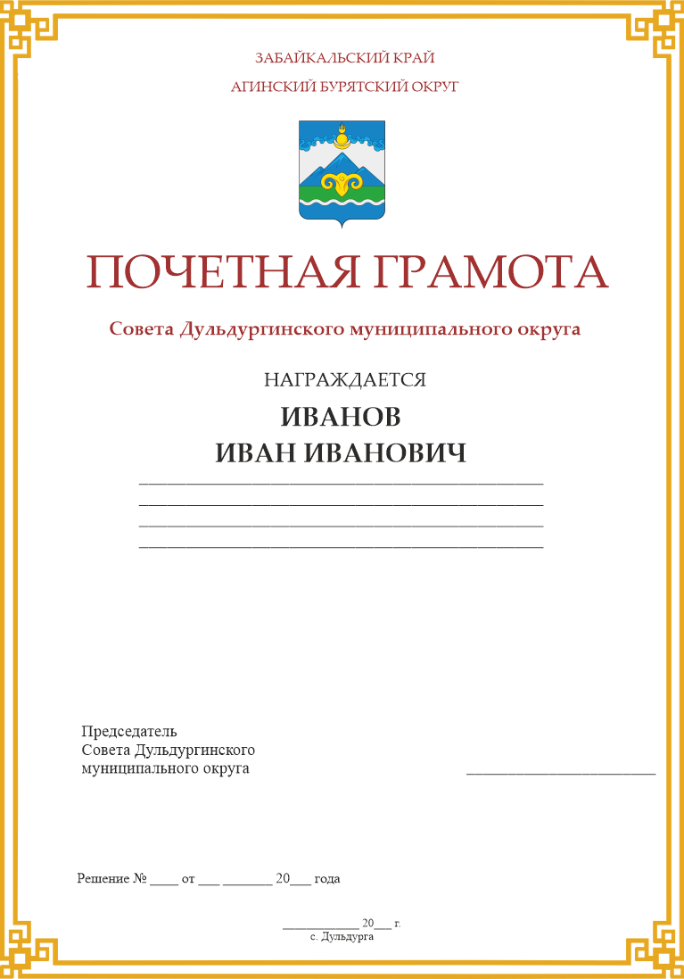

Приложение № 3
к Решению Совета муниципального округа
от 17.02.2026г. № ___

Положение о Благодарственном письме
Совета Дульдургинского муниципального округа

1. Благодарственное письмо Совета Дульдургинского муниципального округа (далее - Благодарственное письмо) является формой поощрения
от имени Совета Дульдургинского муниципального округа за заслуги в
социально-экономическом развитии Дульдургинского муниципального округа, в области культуры и искусства, архитектуры и строительства,
здравоохранения, просвещения, развития местного самоуправления, защиты
прав и свобод человека, благотворительной деятельности.
2. Благодарственным письмом поощряются:
1) граждане;
2) трудовые коллективы;
3) юридические лица;
4) администрации сельских населенных пунктов Дульдургинского муниципального округа.
3. Поощрение Благодарственным письмом может быть приурочено к
профессиональным праздникам, юбилейным датам граждан и организаций.
Юбилейными датами считаются:
1) для граждан 50 и каждые последующие 5 лет со дня рождения;
2) для организаций 10 и каждые последующие 10 лет со дня
создания.
4. Право направлять ходатайство о поощрении Благодарственным
письмом (приложение 2) в Совет Дульдургинского муниципального округа
имеют депутаты Совета Дульдургинского муниципального округа, администрация Дульдургинского муниципального округа, территориальные органы федеральных органов исполнительной
власти на территории Дульдургинского муниципального округа, сельские администрации Дульдургинского муниципального округа, юридические лица.
5. Ходатайство о поощрении Благодарственным письмом направляется
не позднее чем за тридцать дней до очередной сессии Совета Дульдургинского муниципального округа.
6. К ходатайству о поощрении Благодарственным письмом прилагаются
следующие документы:
1) представление к поощрению Благодарственным письмом;
2) сведения (характеристика) о достижениях трудовых коллективов, граждан, юридических лиц, муниципальных образований.
7. Ходатайство о поощрении Благодарственным письмом в течение
четырнадцати дней со дня поступления в Совет Дульдургинского муниципального округа рассматривается председателем Совета.
8. Решение о поощрении Благодарственным письмом оформляется
Постановлением Совета Дульдургинского муниципального округа.
9. Повторное поощрение Благодарственным письмом возможно не ранее
чем через три года после предыдущего поощрения.
10. Вручение Благодарственного письма производится в торжественной обстановке председателем Совета Дульдургинского муниципального округа, а также иными лицами, уполномоченными председателем Совета Дульдургинского муниципального округа.
11. Расходы, связанные с поощрением Благодарственным письмом,
осуществляются за счет средств бюджета Дульдургинского муниципального округа.
12. Оформление документов на поощрение Благодарственным письмом,
подготовку проекта постановления Совета Дульдургинского муниципального округа о поощрении Благодарственным письмом, учет и регистрацию Благодарственных писем осуществляет аппарат Совета.

ПРИЛОЖЕНИЕ 1
К Положению о Блгадарственном письме
Совета Дульдургинского
муниципального округа

Председателю Совета Дульдургинского муниципального округа

ХОДАТАЙСТВО
о поощрении Благодарственным письмом
Совета Дульдургинского муниципального округа

В связи с наступающим___________юбилеем (знаменательным событием,
(дата)

профессиональным праздником - наименование праздника) просим Вас
рассмотреть возможность поощрения Благодарственным письмом Совета Дульдургинского муниципального округа
____________________________________
(Ф.И.О. представляемого к поощрению,

______________________________________________________________________
должность, название организации, за какие заслуги)

Руководитель ________________ ________________________
(подпись) (инициалы, фамилия)

ПРИЛОЖЕНИЕ 2
к Положению о Благодарственном письме
Совета Дульдургинского
муниципального округа

ПРЕДСТАВЛЕНИЕ
к поощрению Благодарственным письмом Совета Дульдургинского муниципального округа

1. Фамилия________________________________________________________

имя________________________________отчество________________________

2. Должность, место работы_________________________________________

3. Дата рождения__________________________________________________
(число, месяц, год)

4. Место рождения__________________________________________________

5. Образование_______________________________________________________
(специальность по образованию, наименование учебного

__________________________________________________________________
заведения, год окончания)

6. Ученая степень, ученое звание______________________________________

__________________________________________________________________

7. Государственные награды, иные награды, знаки отличия, формы
поощрения_________________________________________________________

__________________________________________________________________

__________________________________________________________________

8. Домашний адрес__________________________________________________

__________________________________________________________________

9. Общий стаж работы_______________________________________________

Стаж работы в отрасли_______________________________________________
(если работа в отрасли имеет отношение к награде)

Стаж работы в организации___________________________________________
(если о награждении ходатайствует организация)

10. Характеристика с указанием конкретных заслуг представляемого к
поощрению
11. Кандидатура рекомендована_______________________________________
(наименование должности, органа,

__________________________________________________________________
организации) (дата, N приказа или иного документа)

Руководитель_________________________
(инициалы, фамилия)

_____________________________________
(подпись)

М.П. "____"____________________

Приложение № 4
к Решению Совета муниципального округа
от 17.02.2026г. № ___
